1.首先进入Apache官网下载Tomcat8.0，可以打开如下链接，也可以百度直接搜索Tomcat8.0，进入下载页面：http://tomcat.apache.org/download-80.cgi。将页面下拉到如下图红色箭头所示位置：

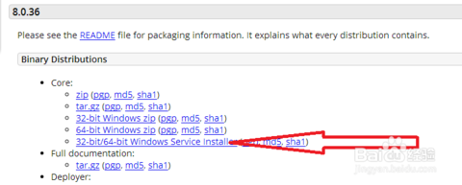

2.在这一步里，出现的最下面的两个复选框默认是没有打钩的，这两项对我们开发不是特别重要，不过最好选上，以备需要：

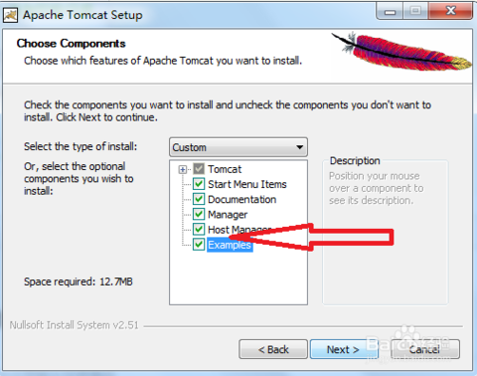

3.在接下来弹出的安装步骤里，第一个红色箭头所指处为端口号，我们可以更改这个吨口号，不过最好采用默认的，以防止端口号冲突。第二个和第三个箭头分别代表Tomcat登陆管理员名字和密码，这个根据需要填写，例如我将管理员名字设置为admin，密码根据需要袭击填写。然后点击下一步。

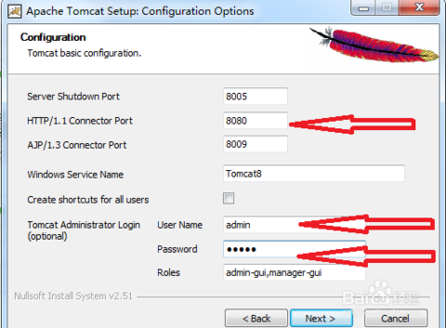

4.这一步是Tomcat运行所需要的运行环境，如果你的电脑已经安装JDK，这里会自动检测到运行环境，如果没有安装JDK，则不能安装。请参考如下链接安装JDK。

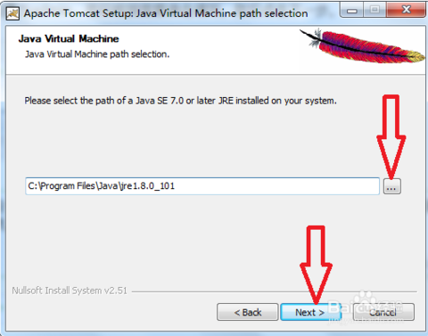

5.点击下一步，出现的是Tomcat8.0的安装目录对话框，这里可以自定义，也可以采用默认安装目录。选择好目录以后点击Install按钮即可完成安装。由于Tomcat8.0能自动完成环境变量的配置，所以我们就无需再配置了，安装好之后就可以直接使用了。

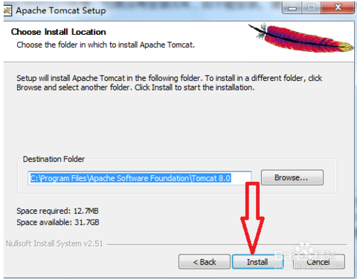

输入内容如下：

变量名：CATALINA_HOME

变量值：**刚刚安装的路径**

[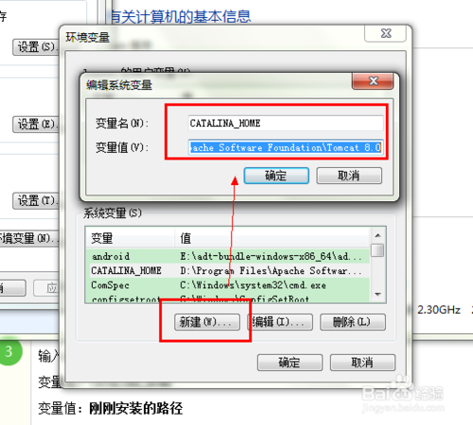](http://jingyan.baidu.com/album/870c6fc33e62bcb03fe4be90.html?picindex=13)

4

**测试安装配置是否成功**

找到tomcat路径下的bin 文件夹，找到里面的执行文件，运行，然后执行下面的操作。

打开浏览器，输入http：//localhost:8080.如果出现下面的内容说明成功了。

[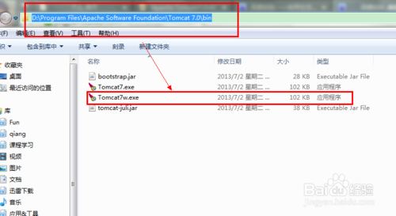](http://jingyan.baidu.com/album/870c6fc33e62bcb03fe4be90.html?picindex=14)

[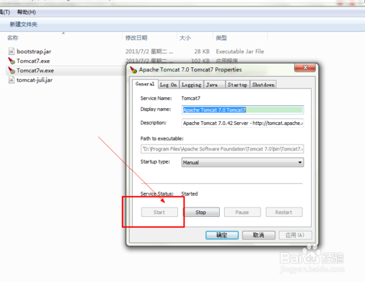](http://jingyan.baidu.com/album/870c6fc33e62bcb03fe4be90.html?picindex=15)

[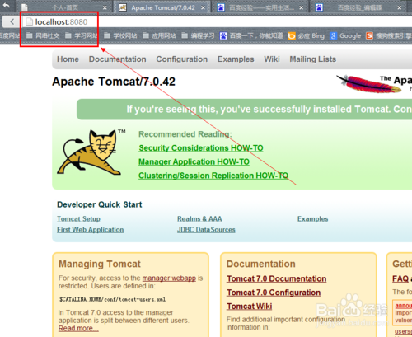](http://jingyan.baidu.com/album/870c6fc33e62bcb03fe4be90.html?picindex=16)

****intellij IDEA配置tomcat****

****如果网上流传的方法（即方法2）不能配置成功，点击加号什么都没有的话，请看方法一配置方法。****

****解决问题：intlellij IDEA配置tomcat点击加号没东西。****

****方法一：手动添加tomcat插件然后再导入tomcat路径。****

步骤1：进入项目之前或者close project可以看到如下界面，选择Plugins

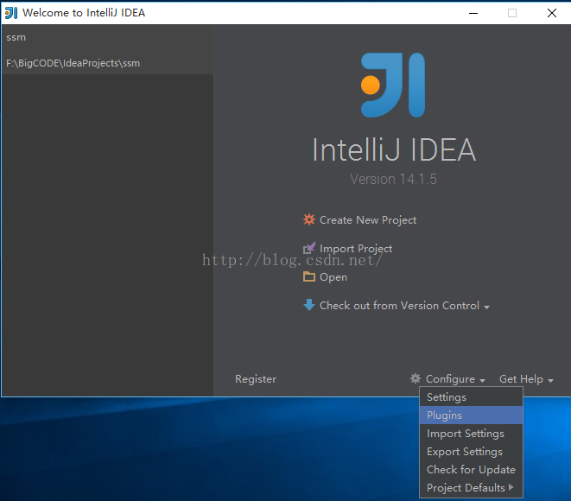

步骤2.在搜索框输入tomcat，并选中，点击OK。

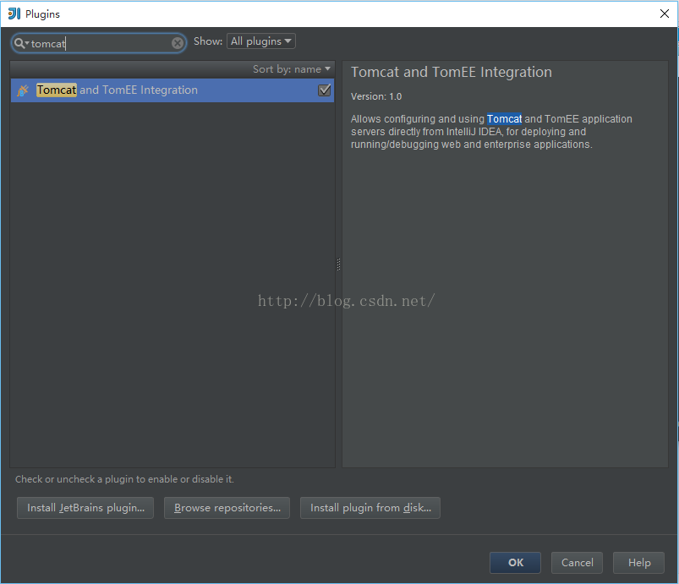

步骤3：返回后选择settings。

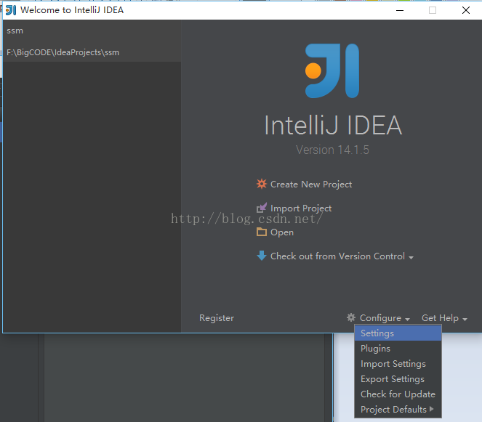

步骤4：如下图，此时点击加号便有了tomcat选项。

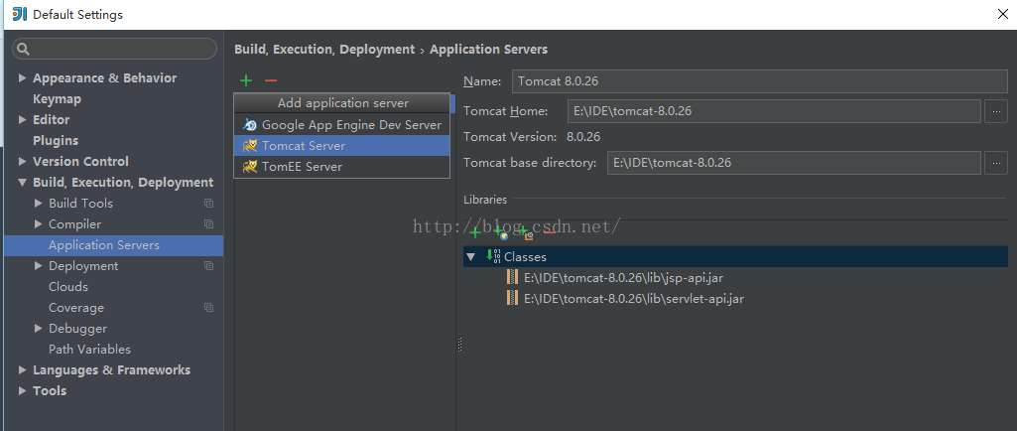

步骤5：选择tomcat home为你的tomcat下载（安装即解压就行）路径如：E:\IDE\tomcat-8.0.26

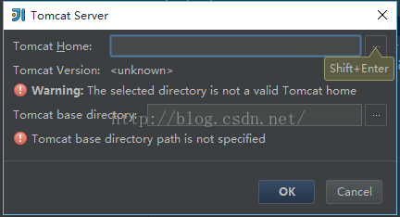

步骤6：点击OK，tomcat配置成功！

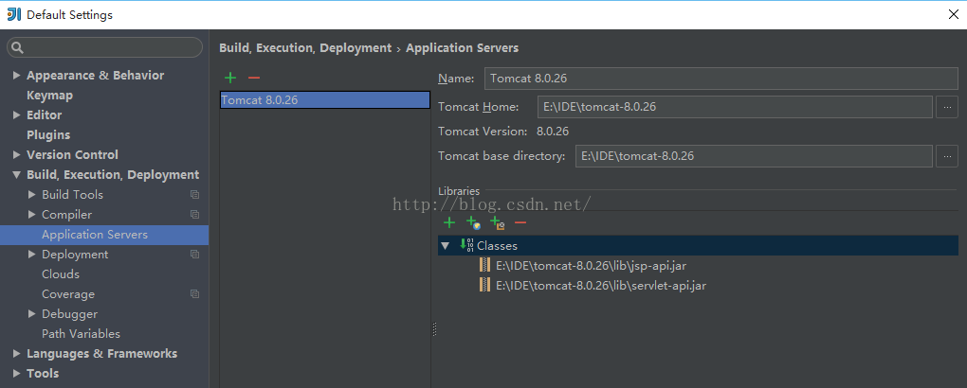

****方法2：不再赘述，其实就是方法1从步骤4开始即可。****